En la ciudad de Aguascalientes, Ags., siendo las 14:00 (catorce) horas del día 28 de agosto de 2023, conforme a los antecedentes, al haberse realizado los procedimientos LPN N° E/901045968-025-2023 y LPN N° E/901045968-029-2023, y al persistir la necesidad de contratar, (se solicitó a las áreas requirentes que confirmaran persiste la necesidad), la convocante optó por el supuesto de excepción previsto en el artículo 63 fracción VI de la Ley Ley de Adquisiciones, Arrendamientos y Servicios del Estado de Aguascalientes y sus Municipios, esto está establecido en la Convocatoria AD E/011-2023, por lo que en cumplimiento a lo dispuesto en los artículos 134 de la Constitución Política de los Estados Unidos Mexicanos, el artículo 54 fracción III, 59, 60 y 63 fracción VI de la Ley de Adquisiciones, Arrendamientos y Servicios del Estado de Aguascalientes y sus Municipios, el artículo 33 fracción IV del Estatuto de la Ley Orgánica de la Universidad Autónoma de Aguascalientes, el artículo 7 fracción XIII y 20 del Manual Único de Adquisiciones, Arrendamientos y Servicios de la Universidad Autónoma de Aguascalientes y las demás disposiciones vigentes en la materia, la Universidad Autónoma de Aguascalientes, el Departamento de Compras de la Dirección General de Finanzas, sita en edificio 222 planta baja de Av. Universidad N° 940, Ciudad Universitaria C.P. 20100, en la ciudad de Aguascalientes, Ags., México, con número de teléfono (449) 910 7484 y 910 7486 se convocó a los interesados a participar en el proceso de AD E/011-2023, Adquisición de Simulador Dental, para la Universidad Autónoma de Aguascalientes, FAM IES 2023 Departamento de Construcciones de la DGIU, con “Fondo de Aportaciones Múltiples, Infraestructura Educativa Superior 2023, conforme al oficio DGF/DPAF-120/2023.”. --------------------------------------------------------------------------------------------------------------------------------------------------------------------------------------------------------------------------------------------------------------------------------------
De conformidad con lo establecido en el artículo 57 de la Ley, así como la fracción I del artículo 2 y artículo 12 del Manual Único de Adquisiciones, Arrendamientos y Servicios de la Universidad Autónoma de Aguascalientes, se informa que el área requirente son: Departamento de Construcciones de la Dirección General de Infraestructura Universitaria, quienes emite el dictamen técnico que se anexa al presente.----------------------------------------------------------------------------------------------------------------------------------------------------
----------------------------------------------------------------Antecedentes----------------------------------------------------------------------------------------------------------------------------------------------------------------------------------------------------------------
De conformidad al calendario la convocante realizó el día 22 de julio de 2023 la inscripción de 2 (dos)propuestas presentada en forma y tiempo por el correspondiente invitado, siendo:-------------------------------------------------------------------------------------------------------------------------------------------------------------------------------
 | LICITANTE
1 | OPERADORA NACIONAL E INTERNACIONAL DE PRODUCTOS ODONTOLOGICOS SA DE CV
2 | VAMASA, S.A. DE C.V.
--------------------------------------------------------------------------------------------------------------------------------------------------
Conforme a las facultades señaladas y con base a la revisión técnica, económica y administrativa, tomando en cuenta que la adjudicación se realiza conforme a lo establecido en el numeral III de la Convocatoria, “La adjudicación en esta licitación será por partida individual total a un solo participante.-----------------------------------
--------------------------------------------------------------------------------------------------------------------------------------------------Los precios que el invitado ofertó para las partidas en la que participa, constan a continuación------------------------------------------------------------------------------------------------------------------------------------------------------------------------
---------------------------------------------------------------------------------------------------------------------------------------------------------------------
---------------------------------------------------------------------------------------------------------------------------------------------------------------------
Con fundamento en el artículo 55, 56, 57 y 62 fracción IV de la Ley de Adquisiciones, Arrendamientos y Servicios del Estado de Aguascalientes y sus Municipios, de conformidad a lo establecido en el numeral II y III de las bases que norman este proceso, se realizó el análisis detallado de la proposición (documentación administrativa, propuesta técnica y económica), con los requisitos solicitados en la convocatoria. Por lo que se determina el siguiente: ---------------------------------------------------------------------------------------------------------------------------------------------------------------------------------------------------------------------------------------------------------------------------------------------------------ANÁLISIS ----------------------------------------------------------------------
---------------------------------------------------------------------------------------------------------------------------------------------------------------------
Se hace constar que de la propuesta presentada conforme al artículo 55 de la Ley de Adquisiciones, Arrendamientos y Servicios del Estado de Aguascalientes y sus Municipios y lo establecido en el numeral II y III de la Convocatoria señalada al rubro, la convocante verifica que la proposición cumpla con los requisitos solicitados en la convocatoria, haciéndose constar la revisión técnica y administrativa en los anexos de la presente acta: -----------------------------------------------------------------------------------------
-----------------------------------------------------------------------------------------------------------------------------------------------------------------------
 | Licitante | Partidas ofertadas y revisión técnica
1 | OPERADORA NACIONAL E INTERNACIONAL DE PRODUCTOS ODONTOLOGICOS S.A. DE C.V. | Oferta en la partida: 1  Se hace constar que, de la propuesta presentada por OPERADORA NACIONAL E INTERNACIONAL DE PRODUCTOS ODONTOLOGICOS S.A. DE C.V., cumple de manera general los requisitos establecidos en las bases de la Convocatoria, mismos que se señala a continuación:  En el apartado II.8 se solicitó:  “Especificaciones técnicas: El licitante deberá presentar su propuesta, con una descripción amplia, detallada y legible de los bienes ofertados, ajustándose a los requisitos mínimos establecidos para los bienes en el Anexo "1", indicando la partida, descripción, unidad de medida, cantidad, marca y modelo de los bienes ofertados. Las características establecidas en esta convocatoria son las mínimas requeridas pudiendo ofertarse bienes de características superiores. El licitante deberá modificar el anexo “1” conforme a lo realmente ofertado en su propuesta. Se deberán entregar los anexos correspondientes, según en las partidas para las cuales presenten propuesta. (Su omisión es causa de desechamiento)”  En el apartado II.9 se solicitó:  “Información Técnica documental: En caso de no ofertar las marcas y modelos especificados en el Anexo “1”, se deberán incluir folletos, catálogos originales, fotografías, instructivos o manuales de uso para corroborar las especificaciones, características y calidad de los mismos, deberán estar debidamente referenciados (indicar la partida a la que corresponden) y con su traducción simple al español (emitidos por el fabricante de los bienes ofertados, o carta original del fabricante; en los cuales se puedan corroborar las características técnicas de los bienes ofertados). (Su omisión es causa de desechamiento)”  Además, dentro de las características técnicas solicitadas en el Anexo “1”, se requirió:  “una pantalla LCD de alta definición con un tamaño mínimo de 23.5” para circuito cerrado y adaptador para fijarla en el poste de soporte de la lámpara o en la cubierta de la mesa de trabajo. una cámara ultra HD de documentos con brazo articulado y micrófono mejorado que incluya adaptador para montar en el puesto de trabajo. Luz de iluminación y operación LED.”  Observaciones:  En este sentido y tal como puede observarse en el dictamen técnico realizado por el área requirente, la propuesta de OPERADORA NACIONAL E INTERNACIONAL DE PRODUCTOS ODONTOLOGICOS S.A. DE C.V., dentro de su Anexo “1” (página 099 y 100), no coloca claramente la descripción específica y modificada conforme a su propuesta, marca y modelo de los bienes ofertados, incumpliendo con lo solicitado en el apartado II.8, pues esto no permite conocer a detalle el bien ofertado, con su marca y modelo especifico.  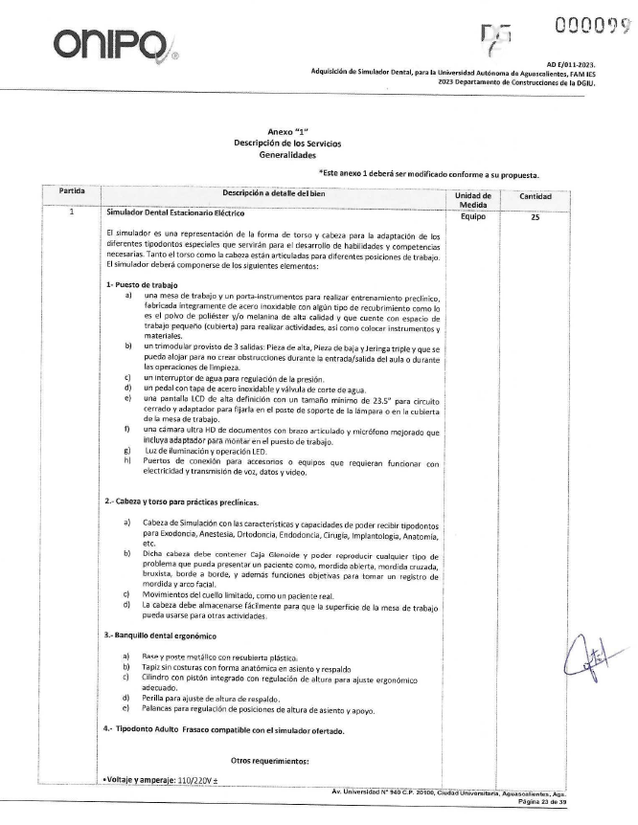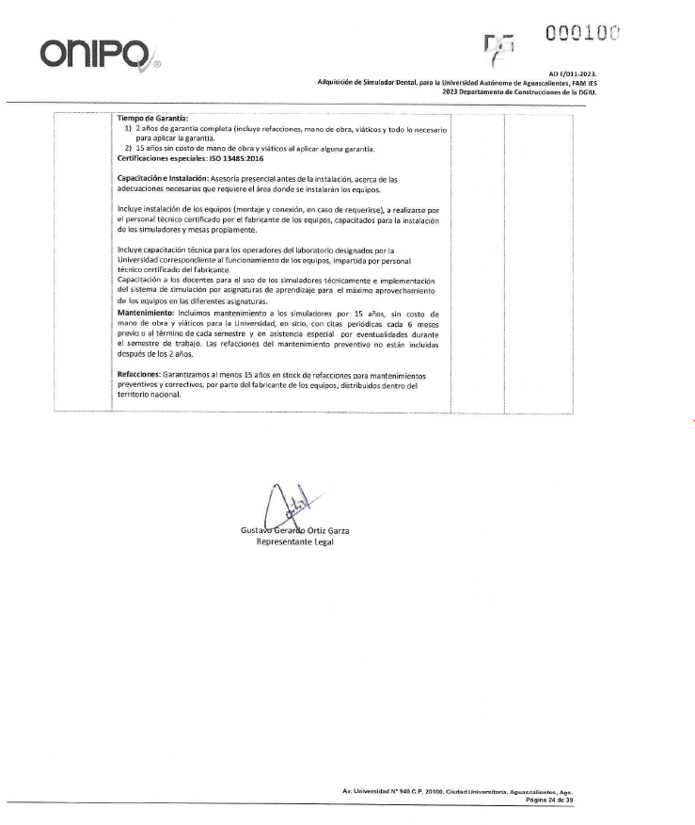  No menciona marca y modelo  Para el caso de lo solicitado en el apartado II.9, aún de presentarse de manera incompleta el Anexo “1”, conforme a lo antes mencionado, se revisó la información técnica incluida en la propuesta (páginas 0101 a 0108), en esta se observa o menciona la “Unidad de Simulación Dental, SMILY BÁSICO”, (página 101). Sin embargo, se corrobora que está información se encuentra parcial, pues no se incluye en los folletos la totalidad de las características mencionadas en el Anexo “1”, especialmente las características de: pantalla LCD de alta definición con un tamaño mínimo de 23.5” para circuito cerrado y adaptador para fijarla en el poste de soporte de la lámpara o en la cubierta de la mesa de trabajo, cámara ultra HD de documentos con brazo articulado y micrófono mejorado que incluya adaptador para montar en el puesto de trabajo, Luz de iluminación y operación LED.  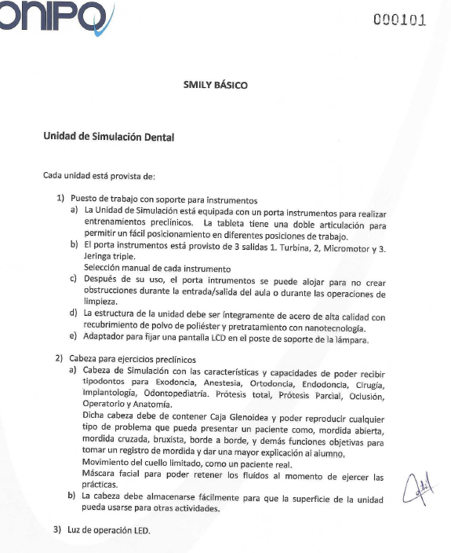  Por lo antes expuesto, se detecta un incumplimiento respecto de lo solicitado en el apartado “III. Requisitos y consideraciones, A) DESECHAMIENTO DE PROPUESTAS, en donde se menciona que la convocante desechará las propuestas de los licitantes de conformidad al artículo 50 fracción XV y 57 de la Ley, señalando algunas de las siguientes situaciones: El incumplimiento de alguno de los requisitos establecidos en estas bases y sus anexos; por lo que de conformidad a la inconsistencia e incumplimiento manifestado, que afectan su solvencia, conforme a lo señalado en el artículo 55 y 56 de la Ley, de las bases de la presente licitación, se realiza el desechamiento de la propuesta de la partida 1 ofertada por OPERADORA NACIONAL E INTERNANCIONAL DE PRODUCTOS ODONTOLOGICOS, S.A. DE C.V.  Revisión Técnica realizada por el M. en I. Alberto Palacios Tiscareño, Director General de Infraestructura Universitaria, en conjunto con el Ing. Mauricio Armas Contreras, Jefe del Departamento de Construcciones de la DGIU, conforme a los anexos de la Convocatoria AD E 011-2023.
2 | VAMASA, S.A. DE C.V | Oferta en la partida: 1  Se hace constar que, de la propuesta presentada por VAMASA, S.A. DE C.V, cumple de manera general los requisitos establecidos en las bases de la Convocatoria (Documentos Apartado II), conforme a lo establecido en los dictámenes anexos.  Revisión Técnica realizada por el M. en I. Alberto Palacios Tiscareño, Director General de Infraestructura Universitaria, en conjunto con el Ing. Mauricio Armas Contreras, Jefe del Departamento de Construcciones de la DGIU, conforme a los anexos de la Convocatoria AD E 011-2023.
---------------------------------------------------------------------------------------------------------------------------------------------------
Conforme a las facultades señaladas y con base a la revisión técnica, económica y administrativa, tomando en cuenta que la adjudicación se realiza conforme a lo establecido en el numeral III de la Convocatoria, “La adjudicación de esta licitación será por partida individual a quien oferte la propuesta solvente con precio más bajo y económico).-----------------------------------------------------------------------------------------------------------------------------------------------------------------------------------------------------------------------------------------------------------------------------
Los bienes podrán adjudicarse por partida, utilizando el criterio de evaluación binario, mediante el cual sólo se adjudicará a quien cumpla los requisitos establecidos por la convocante y oferte el precio más bajo, siempre y cuando éste resulte conveniente. Los precios ofertados que se encuentren por debajo del precio conveniente, podrán ser desechados por la convocante. ------------------------------------------------------------------------------------------
--------------------------------------------------------------------------------------------------------------------------------------------------
------------------------------------------------------------ADJUDICACIÓN-----------------------------------------------------------------------------------------------------------------------------------------------------------------------------------------------------------------
Se resuelve: de conformidad a lo establecido en la convocatoria, del análisis realizado y que constan en los anexos técnicos y administrativos adjuntos, la propuesta solvente, se determina adjudicar el contrato tal como se describe a continuación: ------------------------------------------------------------------------------------------------------
Partida | Descripción a detalle del bien | Unidad de Medida | Cantidad | Empresa Adjudicada | Precio Unitario Antes IVA | Precio Total Antes IVA
DEPARTAMENTO DE DEPORTES, DGSE
1 | Simulador Dental Estacionario Eléctrico  El simulador es una representación de la forma de torso y cabeza para la adaptación de los diferentes tipodontos especiales que servirán para el desarrollo de habilidades y competencias necesarias. Tanto el torso como la cabeza están articuladas para diferentes posiciones de trabajo. El simulador deberá componerse de los siguientes elementos: | Equipo | 25 | VAMASA, S.A. DE C.V. | $174,000.00 | $4,350,000.00
---------------------------------------------------------------------------------------------------------------------------------------------------
Por considerar que su propuesta es solvente al reunir conforme a los criterios de adjudicación contenidos en las bases de la convocatoria, las condiciones legales, técnicas y económicas requeridas por la Universidad y considerar que garantiza satisfactoriamente el cumplimiento de sus obligaciones, además de corresponder por partidas, a los precios más bajos y convenientes de las propuestas solventes, para la Universidad, con fundamento en los artículos 39 y 45 de la Ley. Los compromisos se formalizarán por orden de compra y contrato correspondiente. -------------------------------------------------------------------------------------------------------------------------------------------------------------------------------------------------------------------------------------------------------------------------------
M. En A. Beatriz E. Rivera de Loera  Jefa del Departamento de Compras y Secretario Técnico del Comité de Compras | ____________________________________
======================================FIN DE TEXTO==================================

